تصاویر/ آلبوم دیده نشده از بازگشت محمدعلی کلی
کد خبر: 13729
تاریخ انتشار: 24 اسفند 1394 - 15:18
"مایکل گافنی" عکاس و دوست نزدیک محمدعلی کلی یکی از مقاطع مهم فوق ستاره بوکس جهان را عکاسی کرد؛ زمانی که او پس از یک دوره افت و حتی شکست از حریف جوان خود بار دیگر به قله بوکس جهان بازگشت و برای آخرین بار قهرمان جهان شد.
فرادید| "مایکل گافنی" عکاس و دوست نزدیک محمدعلی کلی یکی از مقاطع مهم فوق ستاره بوکس جهان را عکاسی کرد؛ زمانی که او پس از یک دوره افت و حتی شکست از حریف جوان خود بار دیگر به قله بوکس جهان بازگشت و برای آخرین بار قهرمان جهان شد.

به گزارش مجله تاریخ فرادید، سال 1977 یکی از مقاطع مهم زندگی ورزشی کاسیوس مارسلیوس کلی است. کلی در آن زمان برای مدتی دچار اضافه وزن شد و از اوج خود فاصله گرفت. او حتی در سال 1976 در مسابقه با "جیمی یانگ" نمایش ناامیدکننده ای داشت و در آن سال نتوانست عنوان قهرمانی خود را تکرار کند اما کلی بار دیگر تمرینات سخت خود را از سرگرفت تا آخرین عنوان قهرمانی اش را به دست آورد.

کلی در سال 1977 یعنی زمانی که مایکل گافنی دوست عکاسش برای مدتی با او همراه بود خود را برای سومین قهرمانی آماده می کرد. عکس هایی که گافنی از او و همسر و فرزند تازه متولد شده اش برداشته انگیزه و انرژی کلی برای قهرمانی مجدد را نشان می دهد. کلی گرچه چندی بعد در اولین مسابقه خود با "لئون اسپینکس" از او شکست خورد اما هفت ماه بعد موفق شد با همان انگیزه و انرژی تمرینات خود را پی گرفته و در دومین رویارویی با اسپینکس او را شکست دهد تا بر قله بوکس جهان بایستد.

او پس از آن و در ژوئن 1979 اعلام بازنشستگی کرد؛ گرچه در طی دو سال پس از آن تاریخ کلی در چند سابقه دیگر نیز شرکت کرد ولی در آخرین مسابقه خود برابر ترور بربیک که 12سال از او جوانتر بود شکست خورد و پس از این شکست با رکورد 56 پیروزی، 37 ناک اوت و 5 شکست به طور کامل از بوکس کناره گیری کرد.

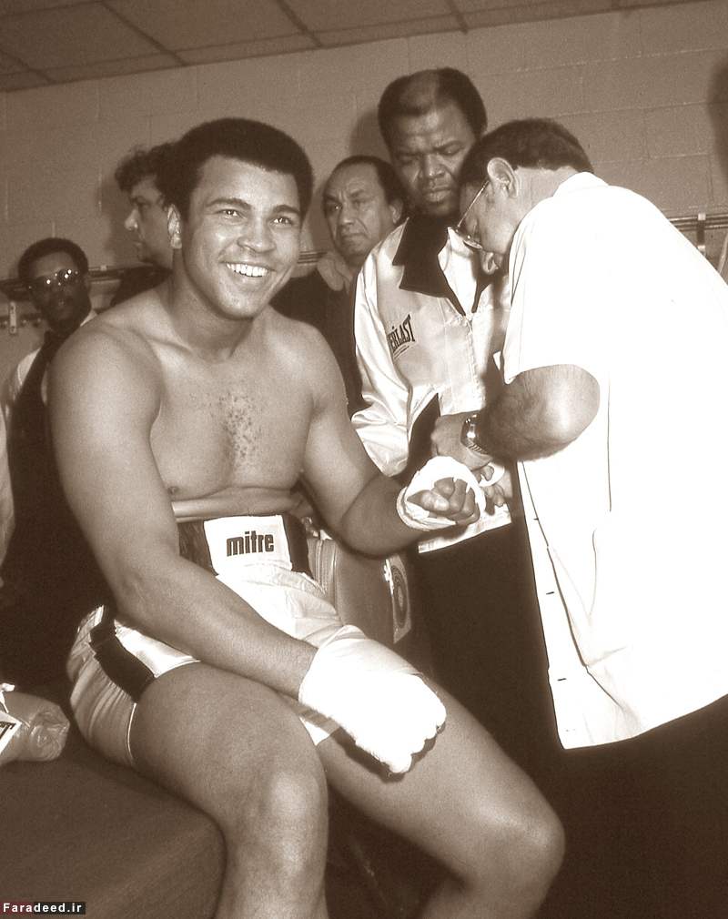

محمدعلی کلی آرام و خونسرد، لحظاتی قبل از مسابقه با "ارنی شاورز" در "نیویورک سیتی". 29 سپتامبر 1977

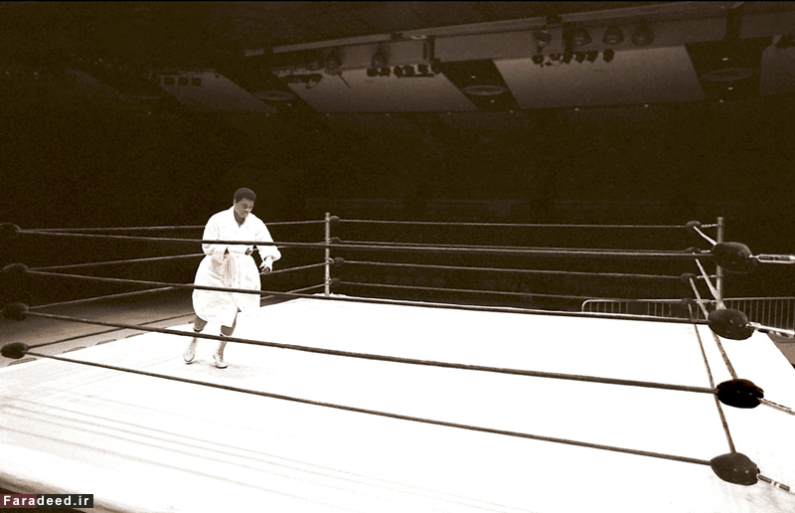

محمد علی کلی روی رینگ بوکس در حال تمرین ساعاتی قبل از رویارویی با "ارنی شاورز" در "مدیسن" نیویورک سیتی". 29 سپتامبر 1977

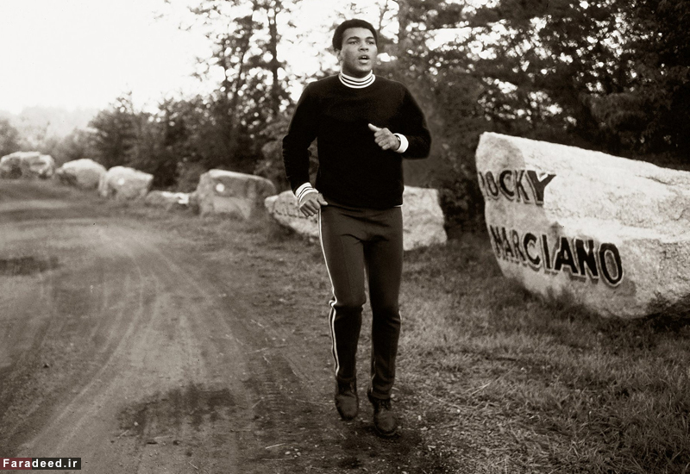

محمد علی کلی در حال ورزش کردن در اطراف دریاچه "دیر" در پنسیلوانیا. سال 1977

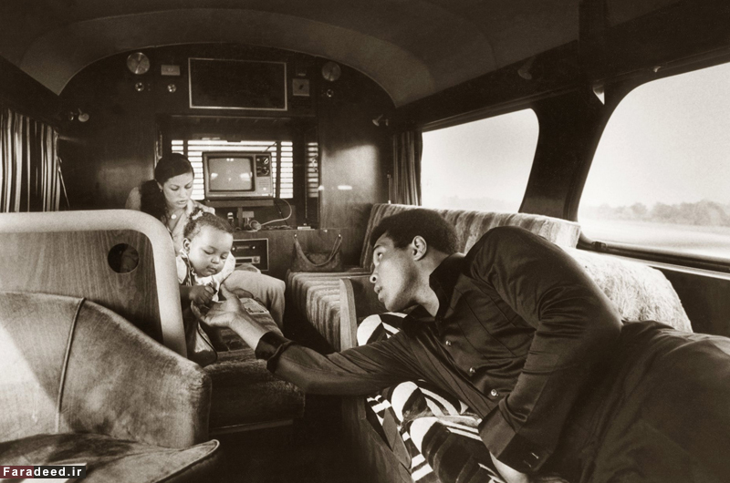

محمد علی کلی و خانواده اش در راه واشنگتن دی سی برای دیدار با رئیس جمهور "جیمی کارتر"

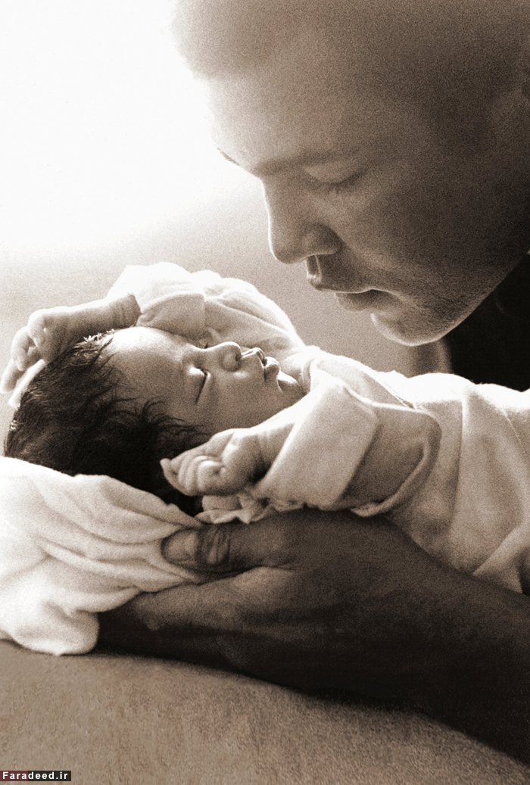

عکسی از محمد علی کلی و دختر خردسالش "لیلا" در "میامی"امریکا

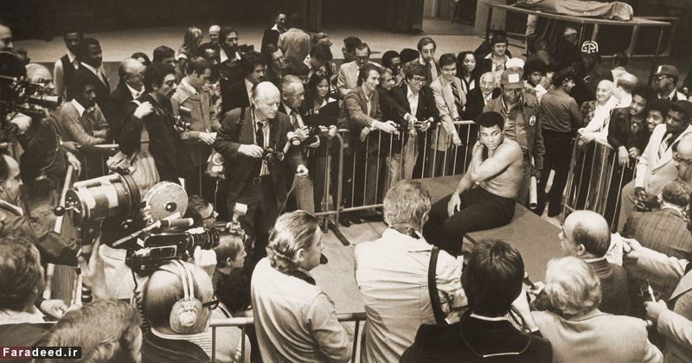

محمد علی در احاطه خبرنگاران و عکاسان در "مدیسون گاردن"

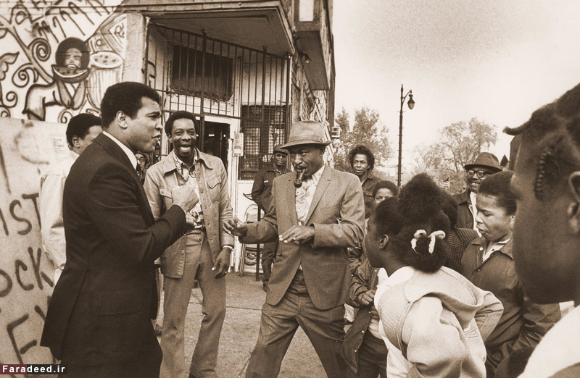

مواجهه محمدعلی کلی با هوادارن خود در "دیترویت" "میشیگان"

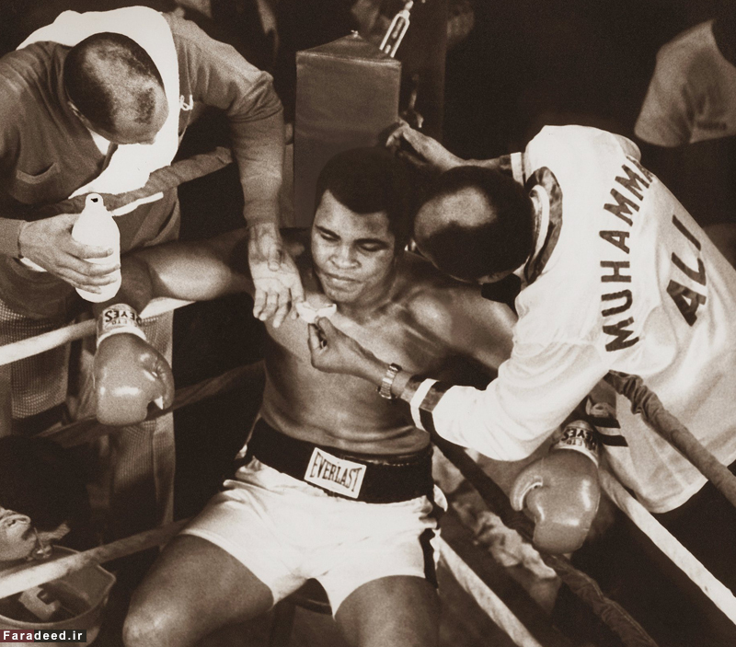

محمدعلی کلی در میانه اولین مبارزه با "لئون اسپینکس"؛ او در این مبارزه شکست خورد. سال 1978

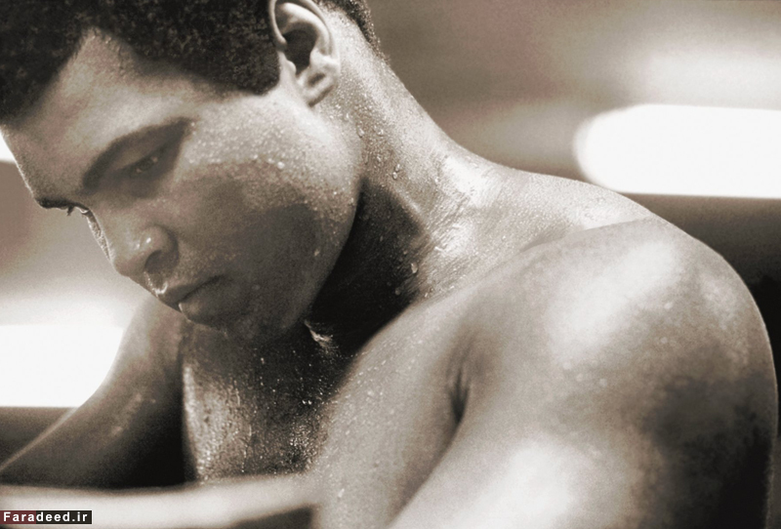

محمد علی کلی در سالن بدنسازی "انجلو داندی" در میامی مدت کوتاهی پس از شکست ناباورانه از "اسپینکس"؛ کلی 7 ماه بعد موفق شد او را در نیواورلئان شکست دهد و قهرمان جهان شود.

